ALGORTİMA VE PROGRAMLAMA ÖDEV-2

1. Aşağıdaki C programını inceleyiniz. Programın çıktısında 8.00 sonucunu vermektedir. Ondalık olarak tanımlanan “a” ve “b” değerlerini kullanıcıdan isteyen C programını yazınız. (15p)

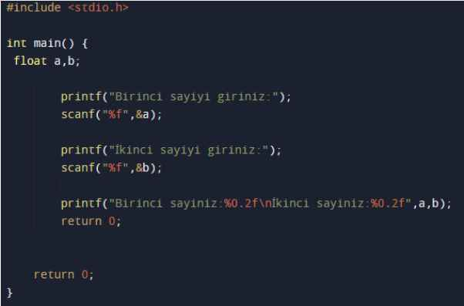

Çalıştığını görmek için

float(a,b);

printf(“birinci sayıyı giriniz”);

scanf(“%f,&a);

printf(“ikinci sayıyı giriniz”);

scanf(“%f,&b”);

printf(“Birinci sayiniz=%0.2f\nİkinci sayiniz=0.2f”,a,b),

return 0;

1. Aşağıda C programında verilen her komutun anlamını açıklayınız.

Printf (“Merhaba\n”) : Çift parantezin içine yazılanı ekrana çıkartır. “\n” yazan yerde yazılanı paragraf olarak nitelendirilir.

Return 0; : Var olan kodu ne kadar tekrar edeceğini kontrol etmeye yarayan komut.

1. Aşağıdakilerden hangisi yanlış değişken ismidir?

c. maas$

f.double

I.İnt

k.23_maas

1. Tamsayı olarak tanımlanmış “toplam” değişkenini doğru bir şekilde ifade ediniz

int toplam=0;

1. Kullanıcıdan iki tamsayı alarak bu sayıların toplamını bulup ekranda gösteren bir C program yazınız.

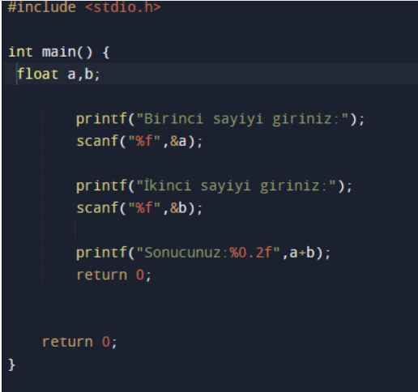

Çalıştığını kontrol etmek için :

float a,b;

printf("Birinci sayiyi giriniz:");

scanf("%f",&a);

printf("İkinci sayiyi giriniz:");

scanf("%f",&b);

printf("Sonucunuz:%0.2f",a+b);

return 0;

1. Aşağıdaki seçeneklerden hangisinde tamsayı olarak tanımlanan toplam değişkenine ilk değer olarak 0 atanmıştır?
2. Toplam:integer=0;
3. Toplam=0, int;
4. . İnt toplam = 0;
5. İnt=0, toplam;
6. Aşağıdaki komutlar yürütüldüğünde a, b ve c’nin son değerleri ne olur?



Kodun Çıktısı:



8.Sorunun ekran çıktısı

